班级动态(2025.4.11)
一、晨间来园基本情况
1.来园人数： 应到23人，实到22人，今天大部分幼儿来园情绪好，能主动与同伴、老师打招呼，并积极愉快地参与到一日活动中。
2.户外活动：今天我们一起户外，我们可以自由选择自己喜欢的区域玩耍，还可以和别的小朋友分享。
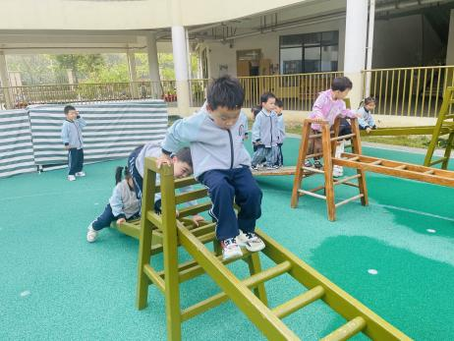 | 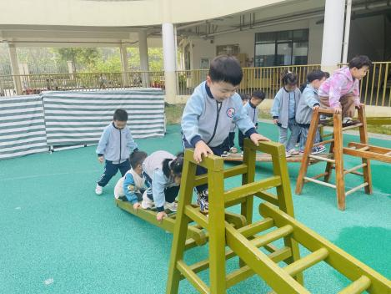 | 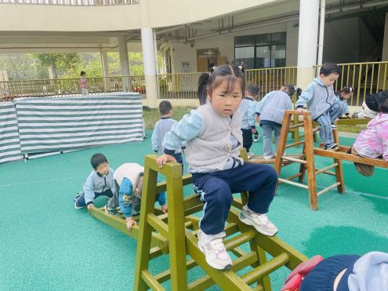
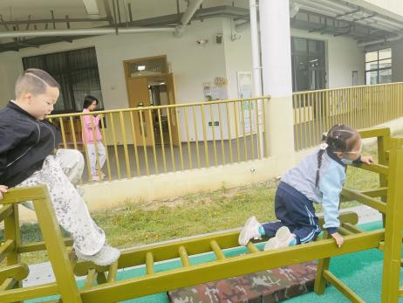 | 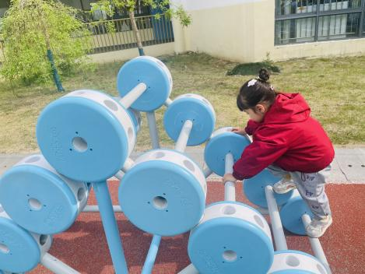 | 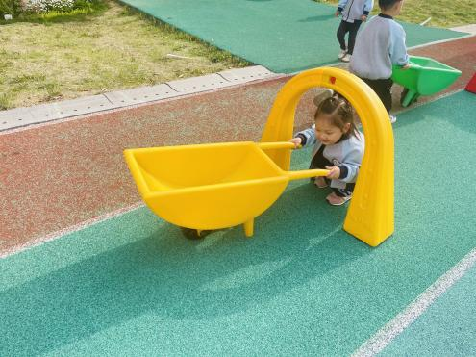
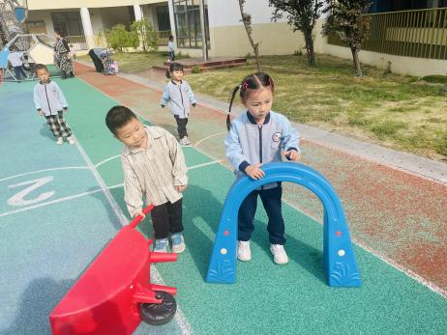 | 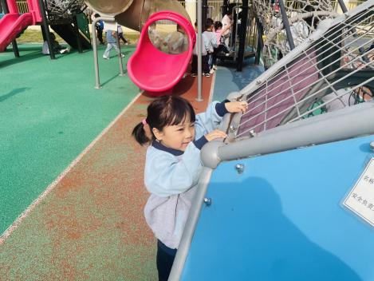 | 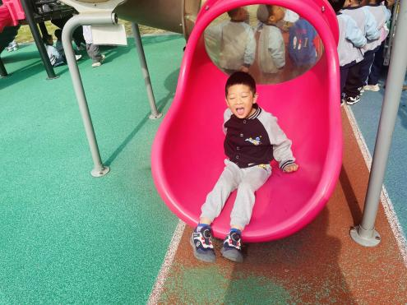
2.区域游戏：区域游戏开始啦，今天小朋友去哪儿玩了呢？又发现了什么秘密，我们一起去看看吧！
虫虫在桌面建构区用雪花片制作了一只小乌龟。 | 昊天和冉冉搭建了一个动物园，并把动物进行分区摆放。 | 程宇航在益智区中根据影子进行匹配对应的动物。
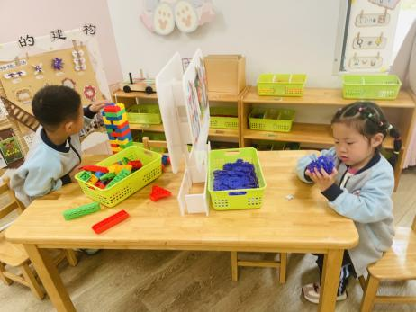 | 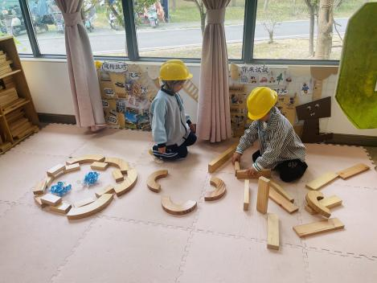 | 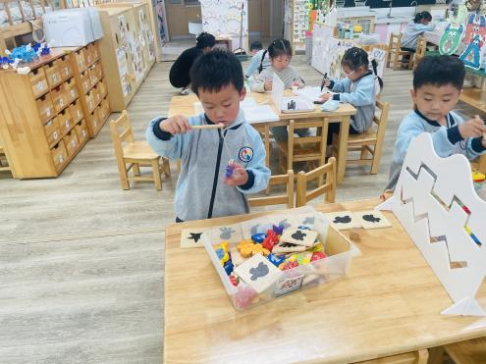
乐乐根据火车上的数量进行装货。 | 陈语汐和优优在科探区中用水彩笔和水进行水上开花的实验。 | 昕昕在美工区中画出一只美丽的蝴蝶。
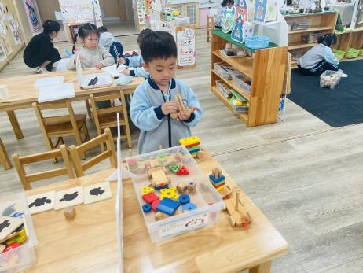 | 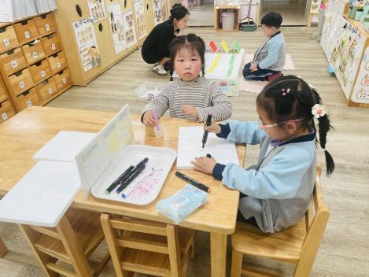 | 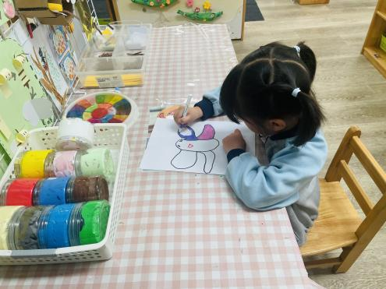
慧慧在美工区中用画笔画出放风筝的小人。 | 彤彤在制作区中制作小点心。 | 鑫鑫在露营区中打击音乐，唱起歌儿……
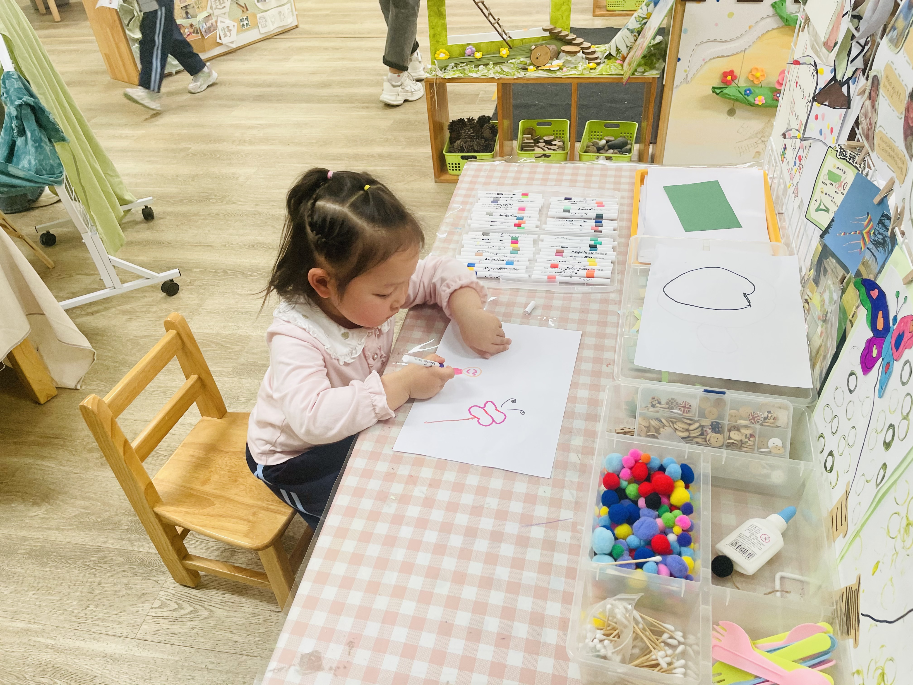 | 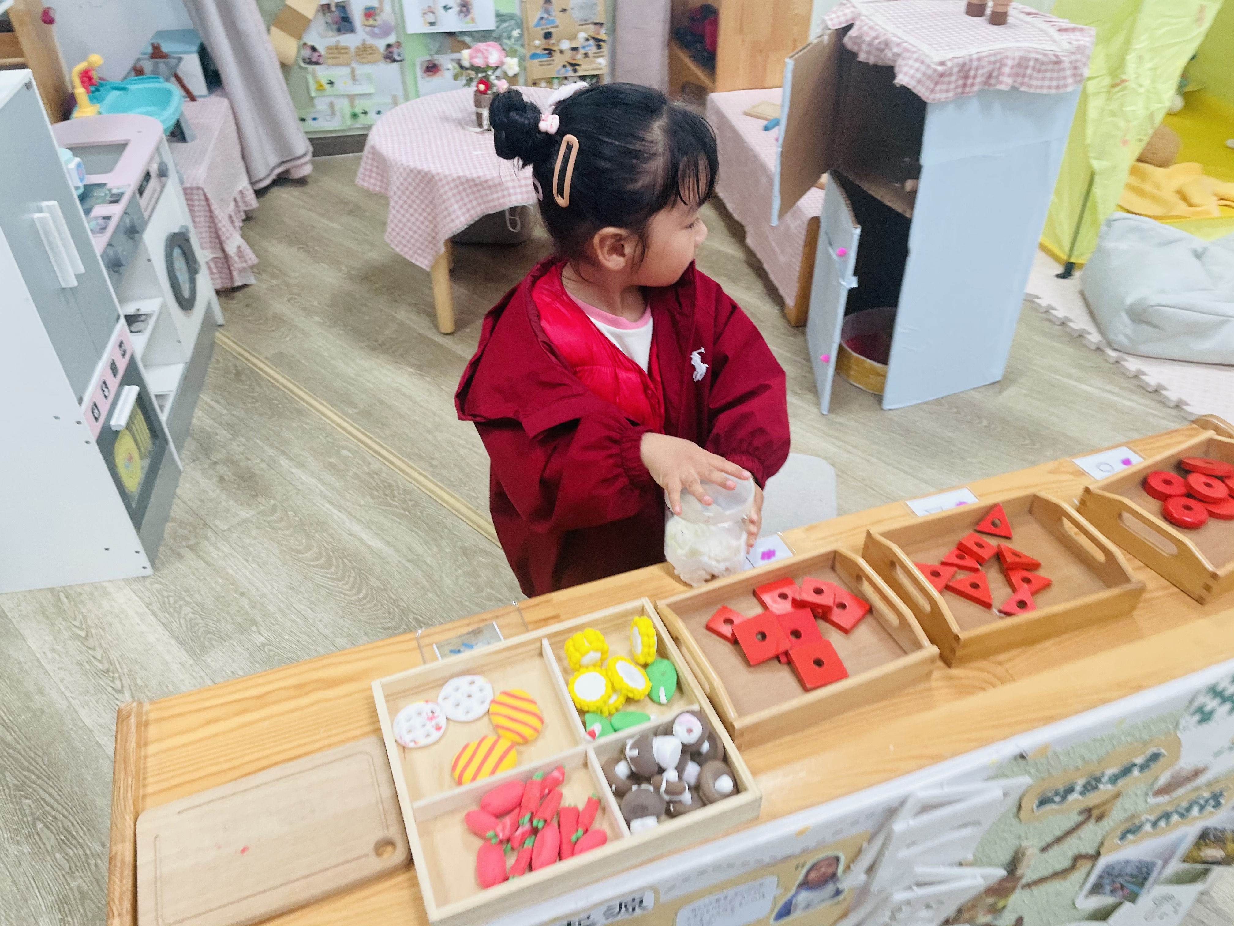 | 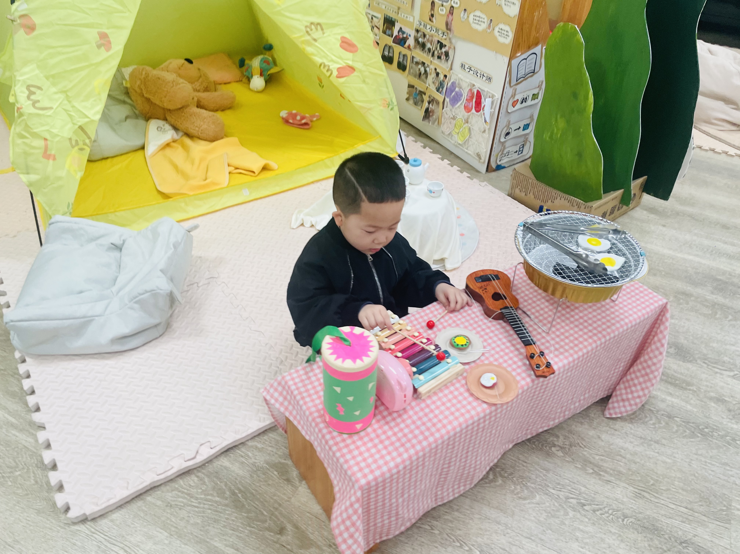
姜瑞和查欣珞在生活区中练习扣纽扣、拉拉链。 | 冬冬在图书区中阅读绘本。 | 康康在益智区中给小猫铺路吃小鱼。
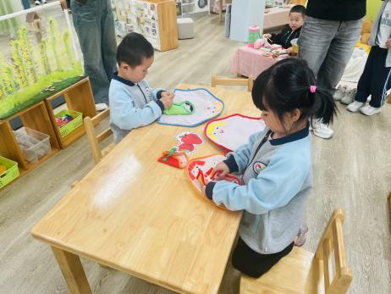 | 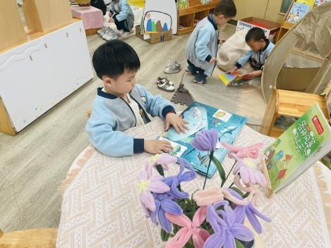 | 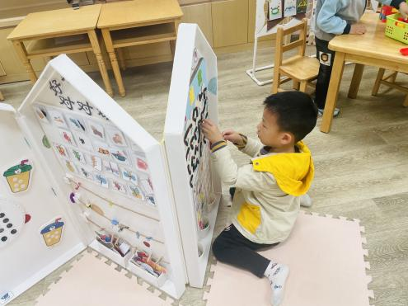

- 家园合作
各位家长，大家好，春意渐浓，万物逐渐繁盛，各种各样的蔬果也到了一年中营养最丰富、最嫩、最好吃的时候。下周我们将围绕“美食节”开展活动，今天我们开展了谈话活动，根据之前的游园会经验，有的小朋友说我想吃棉花糖，甜甜的；有的小朋友说我想吃冰粉，天气太热了吃冰粉正好；有的小朋友说我想吃爆米花……孩子们天马行空地畅谈着自己的想法，请大家回去和孩子们聊一聊想吃什么美食？想做什么美食？并用图文结合的方式记录下孩子的想法于星期一带至班级处分享哦！
注意：由于小班孩子的动手能力还比较薄弱，大家选择美食的时候要考虑到孩子是否能做，小班孩子可以洗、捏、捣、舀、串、揉、滚等，请大家有选择性的协助孩子准备哦~

